なまえ

ものをかぞえることばをかきましょう。

えんぴつが、２ あります。


が、１ います。



 が、３ あります。

 が、２ あります。

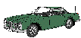 が、４ あります。

